Министерство науки и высшего образования Российской Федерации
Федеральное государственное бюджетное образовательное учреждение
высшего образования
«Вятский государственный университет»
Колледж ВятГУ

ОТЧЕТ
ПО ДОМАШНЕЙ КОНТРОЛЬНОЙ РАБОТЕ №1
«Вычисление значения функции»
ПО ДИСЦИПЛИНЕ «Основы Алгоритмизации и Программирования»

Выполнил: студент учебной группы
ИСПк-207-52-00
Машковцев Александр Сергеевич

Преподаватель:
Сергеева Елизавета Григорьевна

Киров
2023

- Цель работы: изучить базовую структуру организации программы и основные конструкции языка программирования Pascal
- Вариант 1 :
1. Написать программу, вычисляющую значение функции:
-x-8, если x < - 8;
lg(x)/16, если -8<=x<-3;
tg(x)-cos(2*x),если -3<=x
2.Вычислить значение функции на интервале [-10;-1] с шагом 0,2.
- Вводим с клавиатуры 2 числа и они проходят через цикл и условия, тем самым считывают значения функции на интервале [-10;-1] с шагом 0,2.
- Схема алгоритма с комментариями
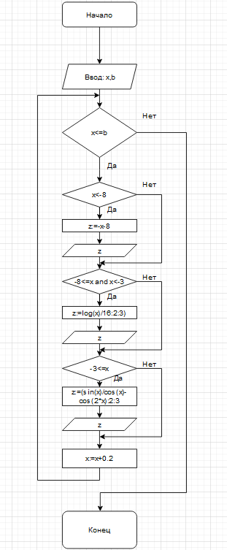
- Код программы

program z1;
var x,b,z :real;
begin
readln (x,b);
while x<=b do
begin
if x<-8 then
begin
z:=-x-8; writeln (z);
x:=x+0.2;
end;
if (-8<=x) and (x<-3) then
begin
writeln('x=',x,' y=',z:=log(x)/16:2:3);
x:=x+0.2;
end;
if -3<=x then
begin
writeln('x=',x,' y=',z:=(sin(x)/cos(x)-cos(2*x):2:3));
x:=x+0.2;
end;
end;
end.
6. Результат выполнения программы
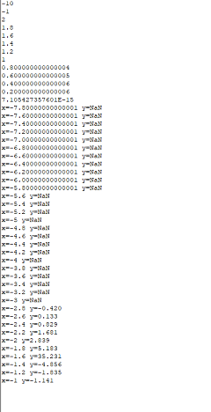
7. Таким образом мы изучили базовую структуру организации программы и основные конструкции языка программирования Pascal. Конкретно в данном коде мы вспомнили функцию if и цикл while.
В ходе разработки появилось значение NaN - Нечисло^{[1]} (NaN от англ. Not-a-Number) — одно из особых состояний числа с плавающей запятой. Используется во многих математических библиотеках и математических сопроцессорах. Данное состояние может возникнуть в различных случаях, например, когда предыдущая математическая операция завершилась с неопределённым результатом или если в ячейку памяти попало не удовлетворяющее условиям число. Именно в этом коде не получается вычислить log(x), потому-что x принадлежит промежутку от -8 включительно, до -3 не включительно.
Поставленные задачи выполнены
Задание считаю выполненным

